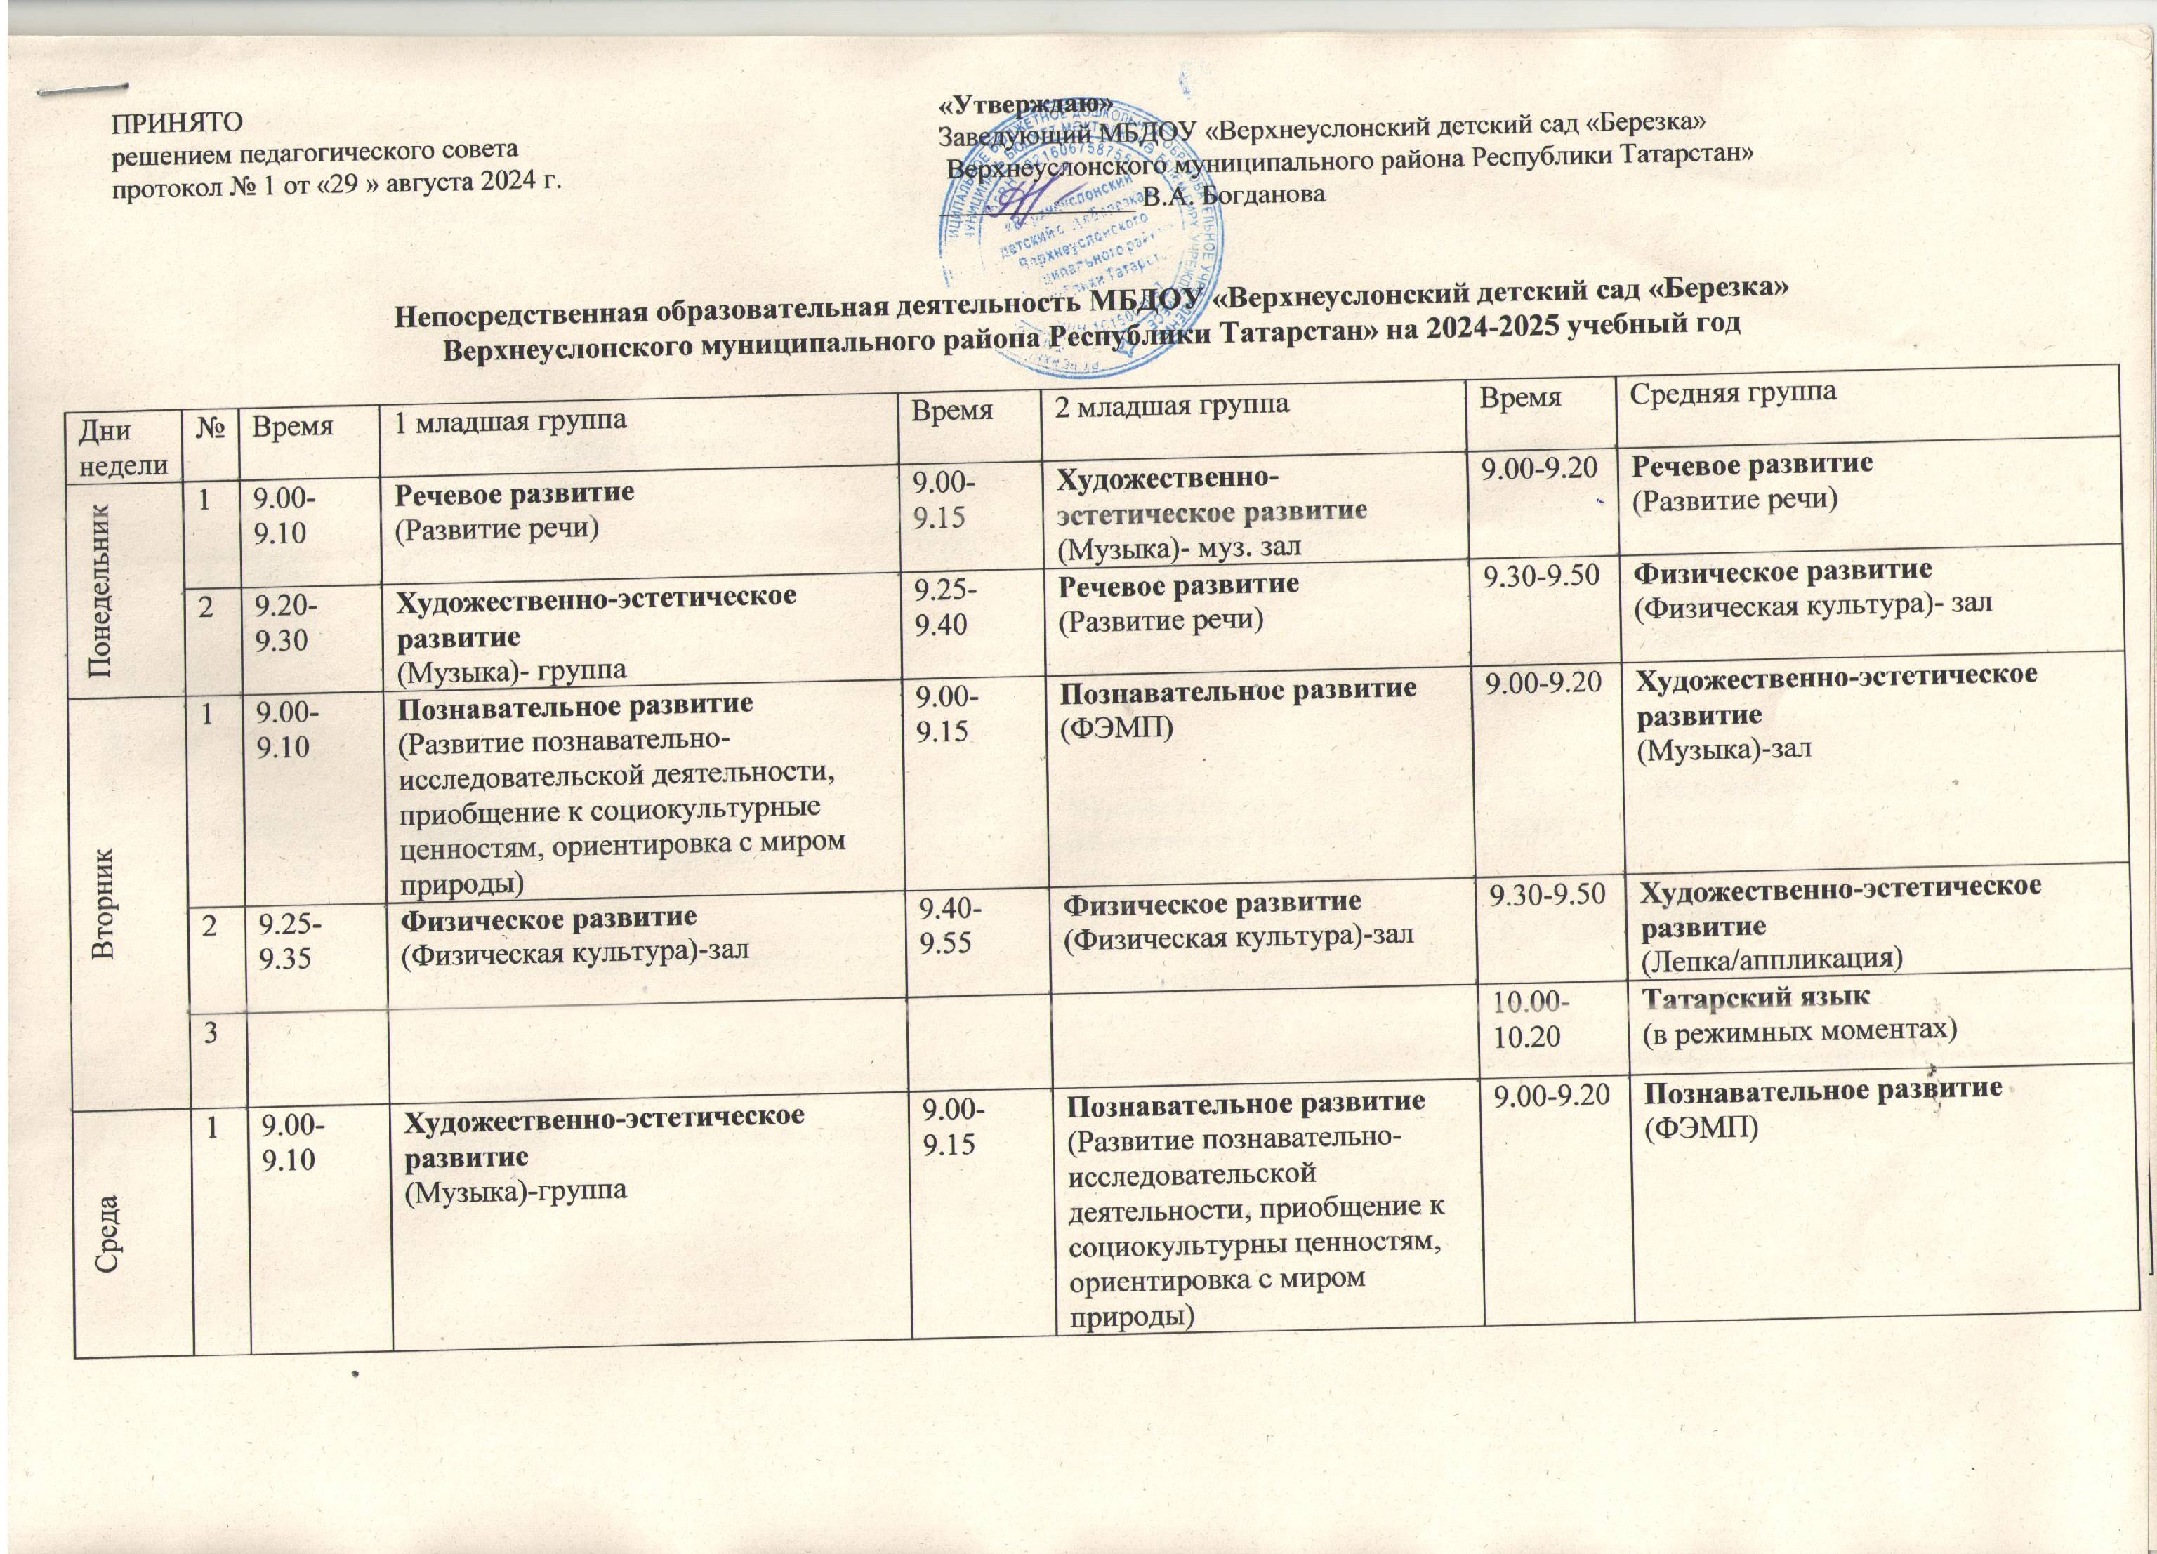

 | 2 | 9.20-9.30 | Художественно-эстетическое развитие  (Лепка) | 9.25-9.40 | Художественно-эстетическое развитие  (Музыка)-зал | 10.10-10.30 | Физическое развитие  (Физическая культура на прогулке)
 | 3 | 15.40 -15.50 | Познавательное развитие  (ФЭМП) |  |  | 15.20-15.40 | Татарский язык  (в режимных моментах)
Четверг | 1 | 9.00-9.10 | Речевое развитие  (Развитие речи) | 9.00-9.15 | Физическое развитие  (Физическая культура) - зал | 9.00-9.20 | Познавательное развитие  (Развитие познавательно-исследовательской деятельности, приобщение к социокультурны ценностям, ориентировка с миром природы)
Четверг | 2 | 9.20-9.30 | Физическое развитие  (Физическая культура) -зал | 9.25-9.40 | Художественно-эстетическое развитие  (Рисование) | 9.40-10.00 | Физическое развитие  (Физическая культура) - зал
Пятница | 1 | 9.00-9.10 | Художественно-эстетическое развитие  (Рисование) | 9.00-9.15 | Художественно-эстетическое развитие  (Лепка/аппликация) | 9.00-9.20 | Художественно-эстетическое развитие  (Музыка)-зал
Пятница | 2 | 10.10-10.20 | Физическое развитие  (Физическая культура на прогулке) | 10.10-10.25 | Физическое развитие  (Физическая культура на прогулке) | 9.30-9.50 | Художественно-эстетическое развитие  (Рисование)

Дни недели | № | Время | Старшая группа | Время | Подготовительная группа | Время | Подготовительная «А» группа
Понедельник | 1 | 9.00-9.25 | Речевое развитие  (Развитие речи) | 9.00-9.30 | Познавательное развитие  (Развитие познавательно-исследовательской деятельности, приобщение к социокультурны ценностям, ориентировка с миром природы) | 9.00-9.30 | Познавательное развитие  (ФЭМП)
Понедельник | 2 | 9.40- 10.05 | Художественно-эстетическое развитие  (Лепка/аппликация) | 9.40- 10.10 | Татарский язык  (в режимных моментах) | 10.05-10.35 | Художественно-эстетическое развитие  (Музыка)-зал
Понедельник | 3 | 10.15-10.40 | Физическое развитие  (Физическая культура на прогулке) | 15.30-16.00 | Физическое развитие  (зал) | 10.50-11.20 | Татарский язык
Вторник | 1 | 9.00-9.25 | Познавательное развитие  (ФЭМП) | 9.00-9.30 | Познавательное развитие  (ФЭМП) | 9.00-9.30 | Речевое развитие  (Развитие речи)
Вторник | 2 | 9.30-9.50 | Татарский язык | 10.00- 10.30 | Художественно-эстетическое развитие  (Музыка) -зал | 9.40-10.10 | Художественно-эстетическое развитие  (Рисование)
Вторник | 3 | 10.35-11.00 | Художественно-эстетическое развитие  (Музыка) -зал | 10.30-11.00 | Художественно-эстетическое развитие  (Рисование) | 11.10-11.40 | Физическое развитие  (Физическая культура) - зал
Среда | 1 | 9.00-9.25 | Речевое развитие  (Развитие речи) | 9.00-9.30 | Речевое развитие  (Развитие речи) | 9.00-9.30 | Познавательное развитие  (ФЭМП)
Среда | 2 | 10.30-10.55 | Физическое развитие  (Физическая культура) - зал | 9.35-10.05 | Татарский язык | 9.35-10.05 | Познавательное развитие  (Развитие познавательно-исследовательской деятельности, приобщение к социокультурны ценностям, ориентировка с миром природы)
Среда | 3 | 15.45-16.10 | Татарский язык  (в режимных моментах) | 11.00-11.30 | Физическое развитие  (Физическая культура) -зал | 15.30-16.00 | Физическое развитие  (Физическая культура) -зал
Четверг | 1 | 9.00-9.25 | Художественно-эстетическое развитие  (Рисование) | 9.00-9.30 | Татарский язык | 9.00-9.30 | Речевое развитие  (Развитие речи)
Четверг | 2 | 9.40-10.05 | Художественно-эстетическое развитие  (Музыка) -группа | 9.40-10.10 | Познавательное развитие  (ФЭМП) | 9.40-10.10 | Художественно-эстетическое развитие  (Рисование)
Четверг | 3 | 15.30 – 15.55 | Физическое развитие  (Физическая культура)- зал | 10.20-10.50 | Художественно-эстетическое развитие  (Лепка/аппликация) | 10.20-10.50 | Художественно-эстетическое развитие  (Музыка)-зал
Четверг | 4 |  |  |  |  | 15.30 – 15.55 | Татарский язык  (в режимных моментах)
Пятница | 1 | 9.00-9.25 | Познавательное развитие  (Развитие познавательно-исследовательской деятельности, приобщение к социокультурны ценностям, ориентировка с миром природы) | 9.00-9.30 | Речевое развитие  (Развитие речи) | 9.00-9.30 | Татарский язык
Пятница | 2 | 9.35-9.55 | Художественно-эстетическое развитие  (Рисование) | 9.40-10.10 | Художественно-эстетическое развитие  (Музыка)-зал | 9.40-10.10 | Художественно-эстетическое развитие  (Лепка/аппликация)
Пятница | 3 |  |  | 10.30 – 11.00 | Физическое развитие  (Физическая культура на прогулке) | 10.30 – 11.00 | Физическое развитие  (Физическая культура на прогулке)
Пятница | 4 |  |  | 15.30 – 15.55 | Художественно-эстетическое развитие  (Рисование)

